交流/直流充电桩便携式检测仪
来源：互联网
中电瑞华便携式充电桩检测仪主要应用于交/直流充电桩产品的使用现场运行状态的检验考核及定量检验，可以帮助产品现场安装调试和验证，亦可以应用于研发及生产过程中。该测试设备严格依照相关国标要求研发生产，真实模拟电动汽车充电过程，可测量充电电压、测量CP、CC引导信号，同时可以避免实车作为检查装置因充电桩故障导致的损坏。该设备使用充电桩供电，无需外置供电。具有携带方便，检测速度快等特点。
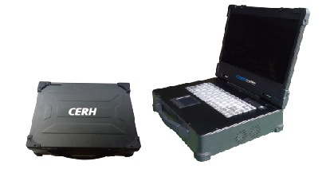

一、产品特点
1.1 本产品可用于交流和直流充电桩产品的功能验证、在线生产调试、下线生产检验、日常维护检验。
1.2交流和直流充电桩便携式测试系统可通过电脑、手机实时监测通讯数据，以分析交\直流充电桩在充电过程中的各种状态。
1.3该系统可以扩展负载箱，以满足客户不同的负载需求，另外还可通过CAN总线、RS485总线、Wifi无线通讯扩展各种外围设备，以满足客户的定制化服务需求。
1.4 交流和直流充电桩便携式测试系统能够模拟注入车辆端故障情况，以检测在不同故障模式下，充电桩的故障反应。
1.5 交流和直流充电桩便携式测试系统具备检测数据记录功能，并可进行数据查询、报表输出。
1.6 本系统具有计量测试单元，可对电能数据进行比对计量。
1.7 交流和直流充电桩便携式测试系统有两种工作模式：
A模式：模拟汽车端与充电桩进行交互检测。该状态下可以完整记录整个充电状态，数据可以实时监测，也可以离线查看。并且可以模拟车端的各种故障。
B模式：作为中间设备进行状态监测和记录。可将充电桩和车辆交互数据进行完整的时序记录。要求将主回路电压、电流、CC、CAN信号以模拟量信号方式进行波形文件记录，软件带CAN波形文件串行译码功能（模拟量转数字量方式），并且软件可回放查看。（B模式对于客户属于选配功能）。
二、参照技术标准
GB/T20234.2-2015电动汽车传导充电用连接装置 第2部分 交流充电接口
GB/T18487/1-2015电动汽车传导充电系统 第1部分 通用要求
三、技术参数
